RESOLUCIÓN Nro. 213/22

Vistos:

Que, con fecha 09 de marzo de 2022 se recibió el reclamo del señor ................................................................ contra ................................................................ (en adelante, .............), el cual fue ampliado y completado el 22 de junio de 2022, a través del cual solicita se le otorgue la cobertura de invalidez parcial permanente conforme a la póliza de seguro de accidentes personales contratada a través de Essalud.

Que, la señalada reclamación cumple con los requisitos de materia, cuantía y oportunidad establecidos en el Reglamento de la DEFASEG (http://www.defaseg.com.pe/reglamento);

Que, habiéndose corrido traslado el 28 de junio de 2022 de la respectiva notificación, con fecha 12 de setiembre de 2022 la aseguradora presentó sus descargos, sin justificar la demora incurrida.

Que, el 12 de setiembre de 2022 se realizó la audiencia virtual de vista con la concurrencia de ambas partes, las que absolvieron las diversas preguntas formuladas por este colegiado, conforme consta de la correspondiente acta.

Que en resumen la posición del reclamante es la siguiente: a) con fecha 10/02/2022 solicitó cobertura de invalidez permanente parcial de la póliza de accidentes personales Essalud 9001-529575-43; b) mediante carta de fecha 10/02/2022, le deniegan la cobertura pues consideran que los diagnósticos que presenta no se encuentran contemplados dentro de la Tabla de Invalidez Permanente que figura en el Contrato de Servicios + ................. de Accidentes firmado entre EsSalud y .....................; c) sin embargo, el reclamante observa que la póliza sí cubre “fractura no consolidada de una mano”, que ello corresponde a la “deficiente conclusión del proceso reparador de una fractura por parte del organismo de forma que queda en la línea de fractura una solución de discontinuidad con inestabilidad (movimiento) de ambos extremos de fractura. Suele además formarse una estructura fibrosa que rodea a la fractura a modo de articulación. Esto entre otras cosas va a generar dolor”; y que eso es lo que él presenta; d) que otro concepto de fractura no consolidada es “el resultado final de la consolidación retardada, en el que el proceso reparador ha cesado sin que los extremos óseos se hayan unido. Desde el momento en que una fractura pierde la capacidad de avanzar en el proceso de cicatrización, se considera no consolidación o no unión”; e) que debe tomarse en cuenta que la evaluación médica indica el diagnóstico, es decir lo que origina la lesión, mientras que la tabla hace referencia a la consecuencia “fractura no consolidada de una mano”; indica que fundamenta su solicitud en la toma radiográfica de su mano que al no consolidarse se tuvo necesidad de insertar una plaquita; por lo que solicita una nueva evaluación médica, añadiendo que los documentos presentados fueron de una evaluación médica para el seguro SCTR otorgado por .................

Que, conforme se desprende de los descargos presentados por la aseguradora y de lo expuesto en la audiencia de vista, ............. sustenta el rechazo de siniestro en lo siguiente: a) los hechos descritos por el reclamante no calzan dentro de los alcances del contrato; b) los diagnósticos que figuran en el informe presentado por el reclamante no figuran en la tabla de invalidez que figura en el contrato de servicios firmado entre Essalud y ................, ya que los daños que figuran en su muñeca no se encuentran dentro de los parámetros de la póliza cuya cobertura aplica solo si se trata de la pérdida de un antebrazo; que el reclamante tenía conocimiento de las condiciones de la póliza por lo que no podría alegar desconocimiento de la misma.

Que, en la audiencia de vista se le otorgó a la aseguradora un plazo de 3 días hábiles para que: a) presente un informe médico que leyendo el informe de evaluación médica de incapacidad presentado por el reclamante (que indica: (i) Fractura de cubito y radio distal izquierda expuesta II grado operado CIE 10: S52.5; (ii) Rigidez articular de muñeca izquierda CIE 10: M25.6; (iii) y Artralgia de muñeca izquierda CIE 10: M25.5); así como la placa radiográfica que se ha adjuntado; se pronuncie sobre si el asegurado presenta o no fractura no consolidada de una mano; y b) precise cuál sería la indemnización que en su opinión correspondería al asegurado si presenta fractura no consolidada de una mano, y en caso consideren no corresponde indemnización alguna por dicho supuesto exprese los argumentos que sustentan su posición.

Que, ha vencido el plazo otorgado a la aseguradora sin que haya cumplido con presentar y/o pronunciarse sobre lo requerido.

Que el expediente se encuentra en condiciones para que este colegiado expida su pronunciamiento.

Considerando:

Primero: Conforme a su Reglamento, la DEFASEG está orientada a la protección de los derechos de los asegurados o usuarios de los servicios del seguro privado contratados en el país, mediante la solución de controversias que se susciten con las empresas aseguradoras, respecto de rechazos o liquidación de cobertura de siniestros; entendiéndose por “asegurados” y “usuarios de ................” a los asegurados propiamente dichos, a los contratantes del respectivo seguro y/o a los beneficiarios nombrados en las pólizas.

Segundo: Asimismo, de acuerdo a su Reglamento, la DEFASEG sólo es competente para pronunciarse y resolver las reclamaciones indemnizatorias de los asegurados que hubiesen sido sometidas a su conocimiento, sobre la base de la documentación obrante en el correspondiente expediente y con arreglo a derecho, siempre y cuando las señaladas reclamaciones cumplan los requisitos reglamentarios de materia, cuantía y oportunidad, de manera que las reclamaciones por materias distintas al otorgamiento de cobertura, como pueden las pretensiones indemnizatorias por daños y perjuicios, por reembolso de gastos, o idoneidad de servicios, son ajenas a la competencia funcional de esta Defensoría.

Tercero: Que, de acuerdo a la Ley Nro. 29946 – Ley del Contrato de Seguro, norma legal vigente con ocasión de la celebración del contrato al cual se contrae el presente caso, todas las cuestiones jurídicas se rigen por lo dispuesto en dicha ley y por las que reglas que se acuerden convencionalmente, en cuanto no vulneren los principios esenciales de la naturaleza jurídica del seguro, siendo que sólo se aplica el derecho común a falta de disposiciones del derecho de ................ o de protección al consumidor.

Cuarto: Que, el artículo 1361 del Código Civil dispone que los contratos son obligatorios en cuanto se haya expresado en ellos, presumiéndose que lo declarado es lo querido por ambas partes, de manera que la parte que sostenga lo contrario debe probarlo.

Quinto: Que, conforme al artículo 196 del Código Procesal Civil, corresponde a quien invoca hechos probar su existencia, así como a quien los contradice invocando nuevos hechos, salvo que aquel que esté sujeto a dicha carga procesal se acoja a alguna presunción legal de carácter relativo o absoluto.

Sexto: Sobre la base de los términos contenidos en la reclamación y en la absolución de la misma, y a lo tratado en la audiencia de vista, la cuestión controvertida radica en determinar si el rechazo de cobertura informado por la aseguradora consistente en que la condición que presenta el asegurado no configura un supuesto de invalidez parcial permanente cubierto por la póliza, es legítimo o no.

Sétimo: En la carta de rechazo de fecha 10 de febrero de 2022, cursada por ............. ................, esta se limita a señalar los diagnósticos e indicar que los mismos no se encuentran contemplados dentro de la Tabla de Invalidez Permanente que figura en el contrato firmado entre Essalud y ......................

El reclamante por su parte observa la tabla presentada por ................ y considera que su invalidez sí corresponde a la situación denominada en la tabla “fractura no consolidada de una mano”.

En los descargos presentados por ............. ................ ante esta Defensoría, esta señala expresamente lo siguiente:

“5. En ese sentido, tal y como se podrá apreciar del Informe de Evaluación Médica de Incapacidad que adjuntamos al presente escrito, el denunciante presenta un menoscabo del 32.9%, respecto de los daños provocados en su muñeca, lo cual no se encuentra dentro de los parámetros de la póliza, cuya cobertura aplica solo si se trata de la pérdida de un antebrazo, en este caso al tratarse del izquierdo, el menoscabo debía ascender mínimo al 50%.” (el subrayado y resaltado es nuestro)

No obstante, al revisar la póliza, este colegiado aprecia que la afirmación resaltada no corresponde a lo que indica la póliza, pues esta no solo cubre ante la pérdida de un antebrazo con un menoscabo mínimo del 50%, sino que además cubre los siguientes supuestos de invalidez parcial de los miembros superiores, tal como se establece en el artículo 9 de las Condiciones Generales de la Póliza presentadas por la propia aseguradora con fecha 12 de setiembre de 2022:

“Miembros Superiores: Der. Izq.
Pérdida de un brazo (arriba del codo)………………………………75%.........60%
Pérdida de un antebrazo (hasta el codo)……………………………70%........55%
Pérdida de una mano (a la altura de la muñeca)…………………..60%........50%
Fractura no consolidada de una mano (seudoartrosis total)……..45%.........36%
Anquilosis del hombro en posición no funcional……………………30%........24%
Anquilosis del codo en posición no funcional……………………….25%........20%
Anquilosis del codo en posición funcional…………………………….20%.......16%
Anquilosis de la muñeca en posición no funcional…………………20%..........6%
Anquilosis de la muñeca en posición funcional………………………15%........12%
Pérdida del dedo pulgar de la mano………………………………….20%.......18%
Pérdida del dedo índice………………………………………………..16%.......14%
Pérdida del dedo medio………………………………………………..12%.......10%
Pérdida del dedo anular………………………………………………..10%.........8%
Pérdida del dedo meñique.................................................................6%........4%
(el subrayado es nuestro)”

Asimismo, del informe médico que obra en el expediente, se aprecia que el asegurado presentó fractura de cúbito y radio distal izquierda expuesta II grado operado, rigidez articular de muñeca izquierda y artralgia de muñeca izquierda. Por su parte, el asegurado sustenta su posición indicando que la fractura no consolidada “es el resultado final de la consolidación retardada, en el que el proceso reparador ha cesado sin que los extremos óseos se hayan unido. Desde el momento en que una fractura pierde la capacidad de avanzar en el proceso de cicatrización, se considera no consolidación o no unión”, y considera que ello se ha producido en su caso, adjuntando como prueba la toma radiográfica de su mano (se adjunta imagen), que al no consolidarse se tuvo necesidad de insertar una plaquita:

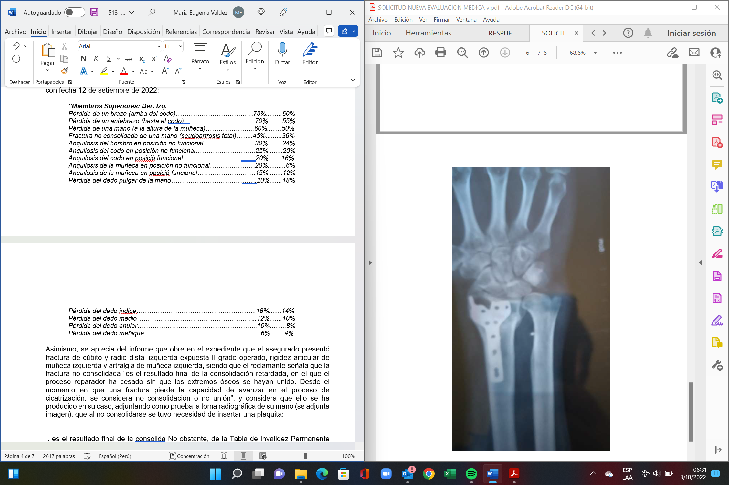

En virtud a dichas pruebas se solicitó a ............. ................: a) presentar un informe médico que leyendo el informe de evaluación médica de incapacidad presentado por el reclamante que indica: (i) Fractura de cubito y radio distal izquierda expuesta II grado operado CIE 10: S52.5; (ii) Rigidez articular de muñeca izquierda CIE 10: M25.6; (iii)y Artralgia de muñeca izquierda CIE 10: M25.5) y la placa radiográfica que se ha adjuntado; se pronuncie sobre si el asegurado presenta o no fractura no consolidada de una mano; y b) precise cuál sería la indemnización que en su opinión correspondería al asegurado si presenta fractura no consolidada de una mano, y en caso consideren no corresponde indemnización alguna por dicho supuesto exprese los argumentos que sustentan su posición; habiendo vencido el exceso el plazo otorgado para que la aseguradora se pronuncie al respecto.

No corresponde a este colegiado suplir las deficiencias probatorias de la aseguradora. Sin perjuicio de lo cual se ha consultado por internet las definiciones de fractura no consolidada de una mano, encontrándose que la misma guarda consistencia con la definición sostenida

por el reclamante (https://www.fisioterapia-online.com/videos/mala-consolidacion-de-fracturas-o-pseudoartrosis-que-es-y-como-sucede).

En opinión de este colegiado, el descargo formulado por la aseguradora, limitado a señalar que la póliza solo cubre cuando se produce la pérdida de un antebrazo, es insuficiente para sustentar su rechazo, por cuanto se aprecia que la póliza efectivamente cubre en caso de fractura no consolidada de una mano y no solo en caso de pérdida de un antebrazo, evidenciándose asimismo, que el asegurado efectivamente sufrió de fractura en una mano, sin que los extremos óseos se hayan unido, debiendo por ello ser intervenido, insertándole una placa.

La aseguradora por su parte, no ha cumplido con adjuntar pruebas que contradigan lo expuesto por el asegurado, ni con absolver los requerimientos formulados por esta Defensoría, y en consecuencia, el rechazo de cobertura carece de legitimidad, debiendo la aseguradora otorgar la cobertura que corresponde a la situación de invalidez parcial definida como “fractura no consolidada de una mano”, a la cual, la propia póliza asigna un menoscabo del 45% o 36%, según se trate de la mano derecha o izquierda.

Que, a estos efectos, no se aplica el menoscabo considerado en el Informe Médico de Incapacidad que obra en el expediente, el cual arroja un menoscabo del 32.9%, toda vez que dicho menoscabo ha sido determinado aplicando las normas de evaluación y calificación de invalidez del SPP, que no resultan aplicables a la póliza que nos ocupa, la cual contiene sus propias asignaciones de menoscabo y cubre situaciones distintas a las del seguro previsional o seguro complementario de trabajo de riesgo.

Octavo: Reiterar a ................ las exhortaciones ya formuladas en oportunidades anteriores en el sentido que, conforme a sus compromisos gremiales, debe adoptar las previsiones necesarias para atender los requerimientos que le formule esta Defensoría, contribuyendo de dicha manera a brindar una oportuna atención y resolución a las reclamaciones.

Atendiendo a lo expresado, este colegiado, al amparo de lo establecido en su Reglamento, resuelve:

Declarar FUNDADA la reclamación interpuesta por ................................................................ contra ................................................................ (.............), debiendo la aseguradora otorgar la indemnización que corresponde por fractura no consolidada de una mano (invalidez parcial permanente) conforme a la póliza reclamada.

Lima, 21 de octubre de 2022

La Secretaría Técnica certifica que la presente resolución cuenta con el voto de los vocales cuyos nombres figuran en el presente documento.

Rolando Eyzaguirre Maccan – Presidente
María Eugenia Valdez Fernández Baca– Vocal
Marco Antonio Ortega Piana – Vocal

Gonzalo Abad del Busto - Vocal

